
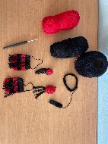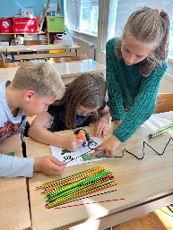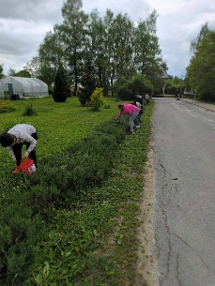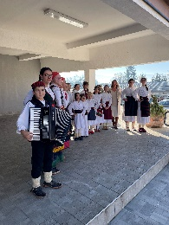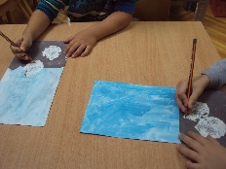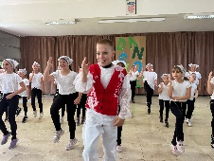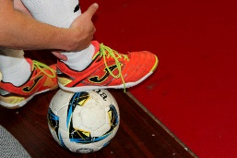

IZVANNASTAVNE AKTIVNOSTI U ŠKOLSKOJ GODINI 2026./2027.

RED. BR. | AKTIVNOST | VODITELJ(I) | VRIJEME ODRŽAVANJA
1. | KREATIVNO DOMAĆINSTVO | Ankica Valentić, Nikolina Grbac, Tanja Hećimović i Ana Nikšić | Srijeda, 6. sat
2. | MALI VRTLARI | Marija Čović  Marina Herceg  Katarina Uršić | Četvrtak, 6. sat  Utorak, 5.sat  Utorak, 6. sat/četvrtak, 4. sat
3. | MALI VRTLARI (područne škole) | Anamarija Asić  Kristina Ambrožić | Ponedjeljak, 6. sat  Srijeda, 5. sat
4. | EKOLOŠKA GRUPA | Kata Milković | Utorak, 6. sat
5. | LIKOVNA GRUPA 2 (od 1. do 4. razreda) | Josipa Svetić Pavelić | Četvrtak, 6. sat
6. | MALI KERAMIČARI | Ana Brbot Balenović | Ponedjeljak, 7. sat
7. | KLUB PRIJATELJA KNJIGE | Ljubica Ilievska Radošević | Petak, 5. sat
8. | BISTRIĆI | Lidija Štimac | Četvrtak, 6. sat
9. | DRAMSKA SKUPINA (od 1. do 4. razreda) | Ivanka Živković | Četvrtak, 6. sat
10. | GRANIČARI | Ana Brbot Balenović | Petak, 5. sat
11. | LIČKI GLAGOLJAŠI | Ana Ivanetić  Franje Puškarić | Ponedjeljak, 6. sat  Četvrtak, 6. sat
12. | DIGITALNI KREATIVCI | Anamarija Špoljarić | Utorak, 6. sat
13. | SPORTSKA GRUPA (1. i 2. razred) | Katarina Brkljačić | Utorak, 6. sat
14. | SPORTSKA GRUPA 2 (3. i 4. razred) | Vesna Miškulin | Četvrtak, 5. sat
15. | ŠKOLSKI VOLONTERSKI KLUB | Sanja Puškarić Delač | Ponedjeljak, 6. sat
16. | GORSKI ČUVARI TRADICIJE | Ivana Majić Mirić | Četvrtak, 6. sat
17. | LIKOVNO-KREATIVNA SKUPINA | Mateja Čubrlo | Utorak, 6. sat
18. | MALI ENGLEZI | Helena Valjak | Srijeda, 6. sat
19. | RECITATORSKA GRUPA | Anita Borovac | Utorak, 7. sat
20. | LITERARNO - RECITATORSKA GRUPA | Marija Brkljačić | Srijeda, 7. sat
21. | DRAMSKA GRUPA (od 5. do 8. razreda) | Dragica Uzelac | Srijeda, 7. sat
22. | NOVINARSKA GRUPA | Tomislav Vukelić | Petak, 7. sat
23. | VJERONAUČNA OLIMPIJADA | Jelena Majer | Srijeda, 7. sat  Četvrtak, 7. sat
24. | POVIJESNA GRUPA | Krešimir Matijević | Četvrtak, 7. sat
25. | NJEMAČKI JE ZABAVAN | Andrijana Piasevoli Klarić | Ponedjeljak , 8. i 9. sat
26. | GEOGRAFSKA GRUPA 1 | Ana Mesić | Ponedjeljak, 6. sat
27. | GEOGRAFSKA GRUPA 2 | Karmela Bušljeta Butković | Ponedjeljak, 6. i 7. sat
28. | MALI ZNANSTVENICI | Suzana Bunčić | Četvrtak, 7. i 8. sat
29. | ZABAVNA GRAMATIKA ENGLESKOGA JEZIKA (FUN GRAMMAR) | Natalija Tomljenović | Srijeda, 6. sat
30. | MLADI ISTRAŽIVAČI | Jelena Kovačević Banarsi i Dalibor Marijanović | Ponedjeljak, 7. sat
31. | FOLKLORNA SKUPINA ”DEGENIJA” | Antonija Rosandić | Ponedjeljak, 7.sat
32. | FILMSKA SKUPINA (od 4. do 7. razreda) | Šejla Kolatahi | Srijeda, 7. sat
33. | SKUPNO MUZICIRANJE I POKRETI U GLAZBI | Ivana Biljanić | Petak, 7. i 8. sat
34. | LIKOVNA GRUPA 1 | Antonija Kreković | Utorak, 7. sat
35. | STRELJAŠTVO | Hana Štimac | Četvrtak, 18:00 – 19:00
36. | ROBOTIKA 1 | Paula Perković | Utorak, 5. sat
37. | KLUB ČITATELJA KNJIGE | Paula Perković i Kristina Ambrožić | Utorak, 6. sat
38. | IZVIĐAČI | Paula Perković | vikend
39. | MLADI TEHNIČARI | Andrea Popović | Ponedjeljak, 6. i 7. sat
40. | NOGOMETNA GRUPA | Darko Vukić | Ponedjeljak, 7. sat
41. | ODBOJKAŠKA GRUPA | Darko Vukić | Četvrtak, 7. sat
42. | KROS/BADMINTON (ž) | Darko Vukić | Ponedjeljak, 8. sat
43. | KOŠARKAŠKA GRUPA | Damir Vujnović | Ponedjeljak, 7. sat
44. | KROS/BADMINTON (m) | Damir Vujnović | Srijeda, 7. sat
45. | STOLNI TENIS | Damir Vujnović | Srijeda, 7. sat

